计算机科学与技术导论课大作业一
电类2130 2214414329陈至民
一、请畅想人工智能、大数据、云计算、区块链、移动互联网等技术，对未来教育的重大影响，思考和回答以下问题（30分）：
- 请结合你自己在在线教育的实际应用经历，分析当前在线教育存在的不足：
答：
我在疫情期间及疫情之前，曾经经历过一段时间的网课学习，我认为目前在线教育存在以下不足：
①用于教师教授的在线教育软件开发不尽然完善，例如教师答疑就没有相关的软件，同时，市面上的很多软件功能不尽完善，很多在线教育软件拓展性兼容性等不足（例如腾讯课堂），同时考勤作业验收等推进教育质量提高的举措并没有很好的实现方法。
②教育中的人文关怀难以实现，隔着厚厚的屏幕，无法观察到屏幕之后闭麦的学生的学习状态，无法在学生需要的时候基于其自身情况给与教师应有的立德树人，人文关怀等职责。
③教育中的反馈缺失，传统的教学方式老师能从学生的课堂状态和作业质量尽可能把握学生的学习情况，然而在如今的在线教育，隔着屏幕，学生们大多都闭着麦，甚至很多学生不说话一直给老师送花，试问，这种情况教师如何掌握整个班级的情况，如何得到反馈去更新课程内容寻求最佳适配，我认为这是很难实现的。希望未来人工智能物联网技术通过结合人脸识别，情绪识别，姿势识别和语音识别等AI技术对行业内输出的在线直播课互动解决方案从问答互动，课中练习和和学习过程评估三个环节给出解决方案。
④课堂中的即时沟通很难实现，在线教育下教师的教授节奏和速度往往会变得更快，而在线情况下诱惑比课堂上更多，同时缺乏传统的线下课程所营造的浓厚学习气氛，学生在学习过程中很容易引起厌烦、无聊等诸多负面情绪，这些情绪投射在学生的实际学习过程中，便会导致他们的学习积极性不高，这些诸多因素使得教师无法确保学生是否始终跟着老师的步调，这也是目前在线教育的一个不足。希望未来能通过VR，AR的技术发展助力即时交流互动与沟通。
⑤教学方式的更迭跟不上时代，在线教育蓬勃发展，可是一些教师仍没有针对在线教育的软件，进行教学方式的更新，而在沿用着传统的教学方式，这必然会起到一定的消极效果。
⑥对网络技术的要求较高，当画面一直出现卡顿等情况时，会使学生产生厌烦等情绪，不利于教育的实现。
⑦对于既没有教材又没有平板的学生不友好，试问当我们祖国的花朵每天都通过一个小小的屏幕或者电脑阅读教材，眼睛视力会受多大影响，又如何对教材有批注等深入理解的学习措施。

- 设想未来智能化课堂教学的场景，新的功能和交互方式，用示意图表达你的设想：
答：初稿（图1）加平面示意图（图2） （均自制）
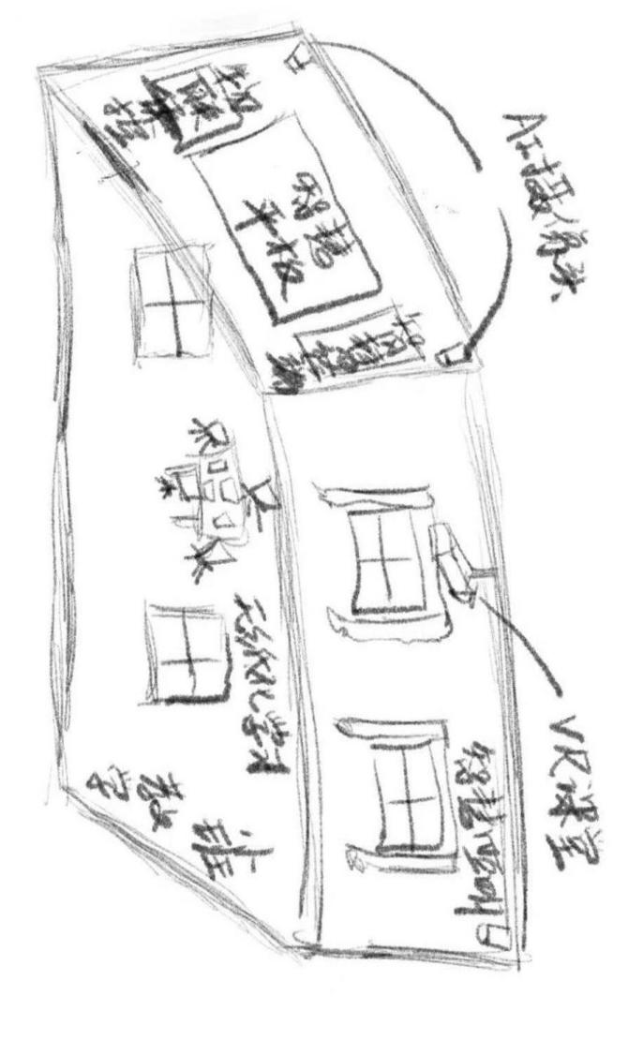
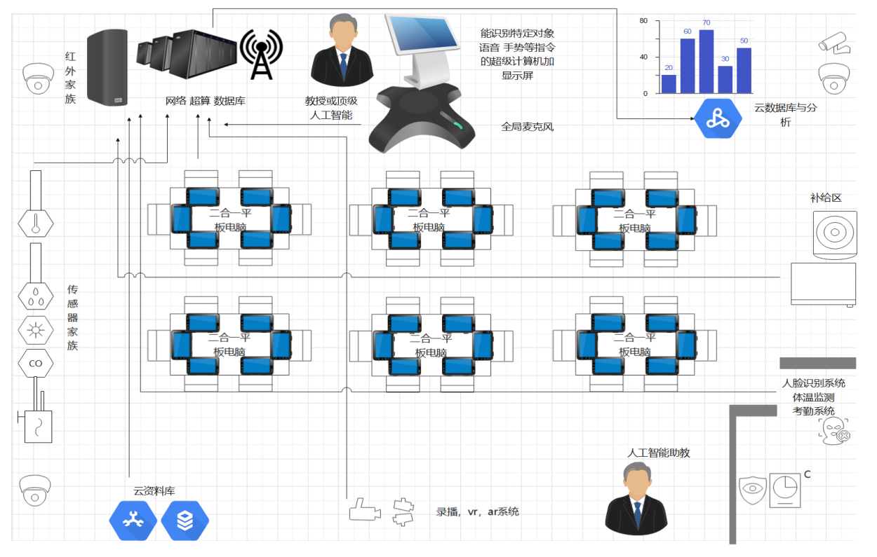
注释：
①集成了物联集控的超级计算机控制所有智能设备
②AI摄像头监督每个人学习情况反馈到智慧终端（云数据库与分析处）
③平板及相关软件适配助力学习同步智能终端（云数据库与分析处）
④VR，AR课堂助力条件学生同步体验课程以及何时
何地都可在线学习
⑤补给区在课间可提供水源及一些小零食售卖
⑥云资料库含可供学生参考的课程资料及课外阅读
⑦进教室需要进行人脸识别（识别成功自动签到）及体温监测（健康安全）
⑧全局麦克风，识别特定对象声音并使每个学生都能听到适宜音量（意念控制）

- 设想大数据分析怎样实现个性画像，进而支持学习内容的个性化推荐：
通过数据挖掘和机器学习技术：
①建立学习标签库，通过采集和用户主动上传的模式，
收集用户学习行为及学习质量报告，对标签进行聚合建立层级标签库。
②对学习内容进行分析，对不同的学习内容，给予特征标记并最终加权，将学习内容分类。
③个性标记，收集用户学习数据，对用户学习兴趣及模式及不足等做分析，通过机器学习先对各种样本的模式进行分析判断，从而使机器具备智能，采用人工结合同时不断优化算法，对每个用户做个性标记。判断用户接受程度，学习层次，内容等特征。
④进行对应推荐，采取用户特征化等手段，用用户对内容的采取行为（例如什么时间愿意接受新事物等）来适时合理推荐相关内容。

- 设想人工智能怎样作为虚拟助教或导师？
①帮教师跟踪记录学术会议流程，记录时间表及相应
最近事项安排，对学生关于时间等问题给出回答。
②记录学生提交作业等情况并通过机器学习学习答案
及进行相应批改，对作业完成情况及质量给予反馈，通过人工智能评分系统对学生平时成绩给予考察。
③通过机器学习学习相应知识，给予学生一对一辅导
机会，对晦涩难懂的地方给予多种理解方式辅助理解。
④对行为模式学习情况等进行分析，及时提醒学生做
出相应调整。

